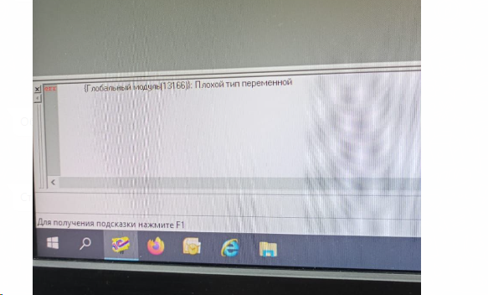
За ней скорее всего последует
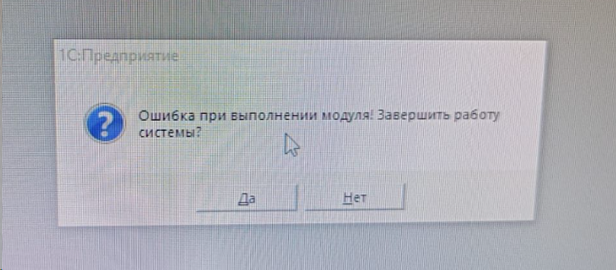
Необходимо проверить под всеми ли пользователями это происходит. У проблемных скорее всего неправильно заведены данные каталога в конфигураторе.

Если пользователи настроены нормально, но все равно продолжается.
Пробуем зайти в 1с без ккм, если ошибки не возникает, необходимо перенастроить ккм.
Пробуем зайти в 1с без монитора покупателя, если ошибки не возникает, меняем папку релама нью на диске с соответствующего компа.

